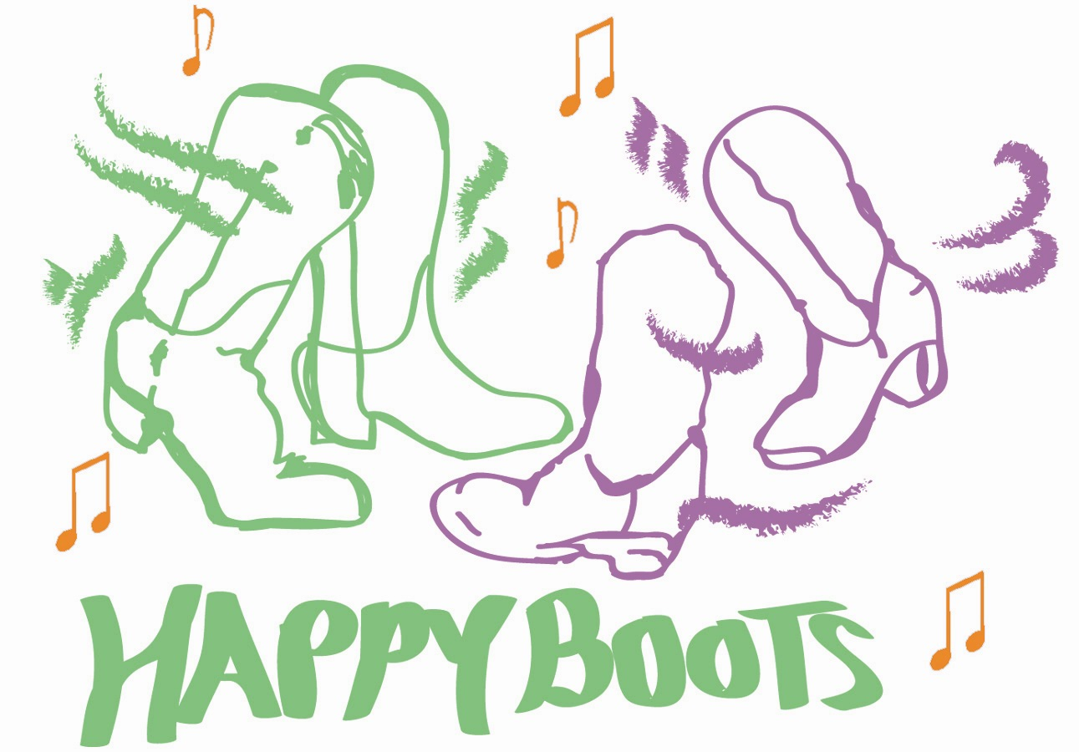
SUNDAY DRIVER

Musique Sunday Driver by Blue County CD Blue County (129 bpm
Baby Once I Get You By Scooter Lee (155 bpm)
Singing In The Rain by The Deans
Chorégraphe Kathy Heller (USA) Avril 2004
Type Line, 4 murs, 32 temps,
Niveau Débutant
Traduction Danielle Coeytaux

Note du Chorégraphe : Chaque fois que je l'entends, cette chanson me fais sourire. Je n'ai pas pu résister à y mettre quelques pas faciles pour mes débutants. J'aime le groupe
"Blue County" et j'espère qu'ils deviendront célèbres.

LOCK STEPS
1 – 2 P D devant, lock PG derrière le PD
3 – 4 P D devant, brush le PG devant
5 – 6 P G devant, lock PD derrière le PG
7 – 8 P G devant brush le PD devant

PIVOT, ½ TURN LEFT, HOLD, STEP BACK, HOLD, ROCK STEP

1 – 2 PD devant, ½ tour à gauche PG devant
3 – 4 Sur PG ½ tour à gauche et PD derrière, pause
5 – 6 PG derrière, pause
7 – 8 Rock D derrière, revenir sur PG

WEAVE RIGHT, TOE HEEL CROSS WITH RIGHT, HOLD

1 – 2 P D à droite, PG croisé derrière le PD,
3 – 4 P D à droite, PG croisé devant le PD
5 – 6 Pointe D à côté du PG, talon D à côté du PG
7 – 8 Croiser le PD devant le PG, pause

STEP LEFT, ½ TURN RIGHT, CROSS STEP, HOLD, SIDE STEP, HOOK ¼ TUR LEFT, STEP BRUSH

1 – 2 PG à gauche, ½ tour à droite, PD à droite
3 – 4 Croiser le PG devant le PD, pause
5 – 6 PD à droite, hook (croiser devant le genou) PG devant le PD en faisant ¼ de tour à gauche
7 – 8 PG devant, brush le PD devant

Reprendre au début, «si vous aimez danser, montrez-le………souriez !»

